Лабораторная работа №4
Модель гармонических колебаний
Матюхин Павел
Содержание

1 Цель работы
Научиться строить модель гармонических колебаний

2 Выполнение лабораторной работы
Изучение теории
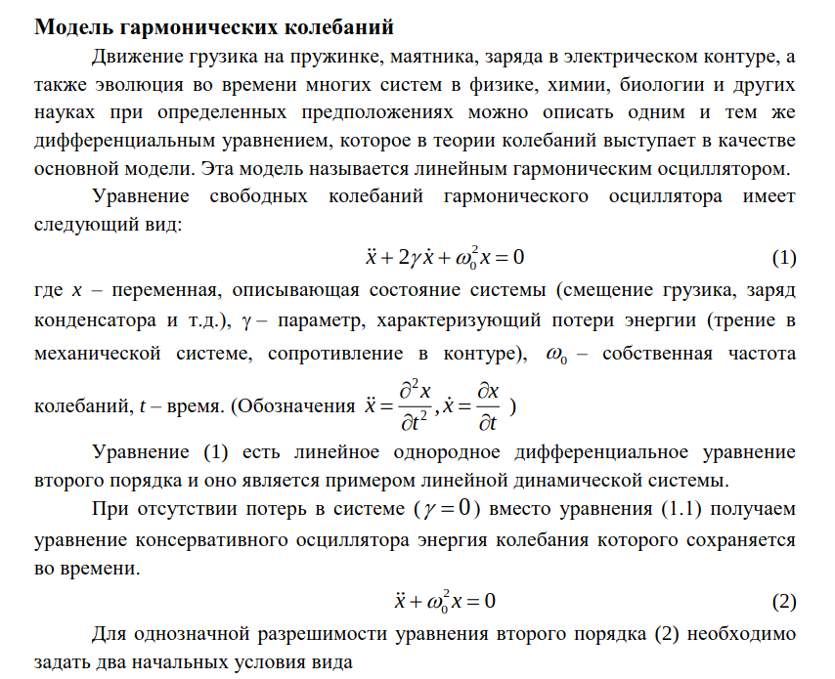
Изучерие предстоящей задачи
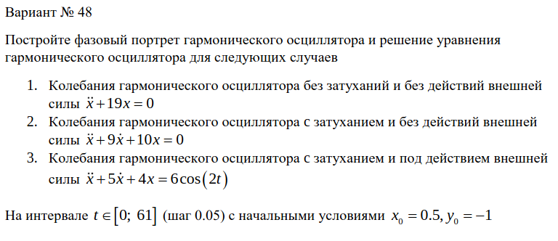
Напсиание кода
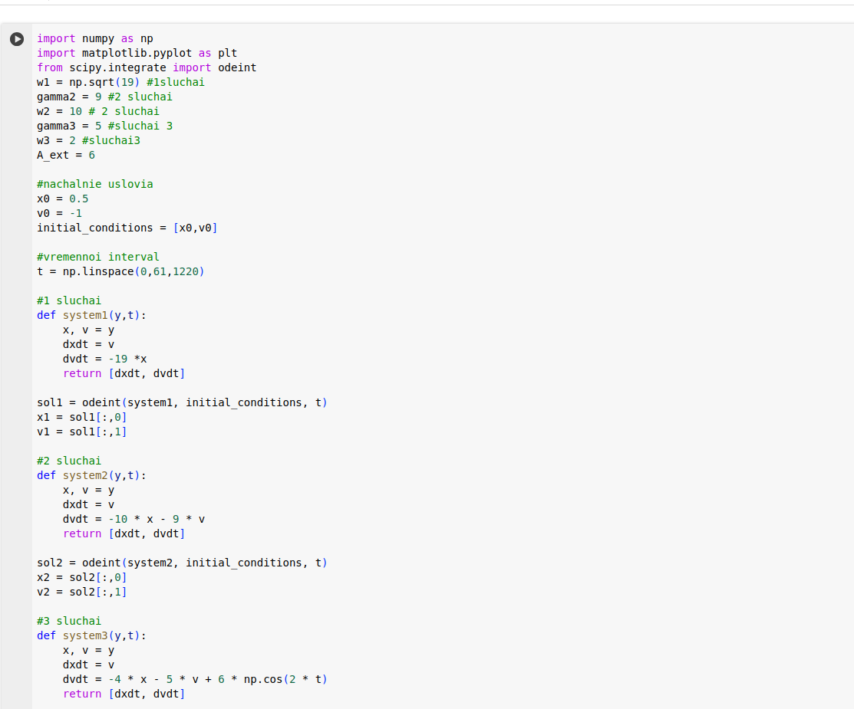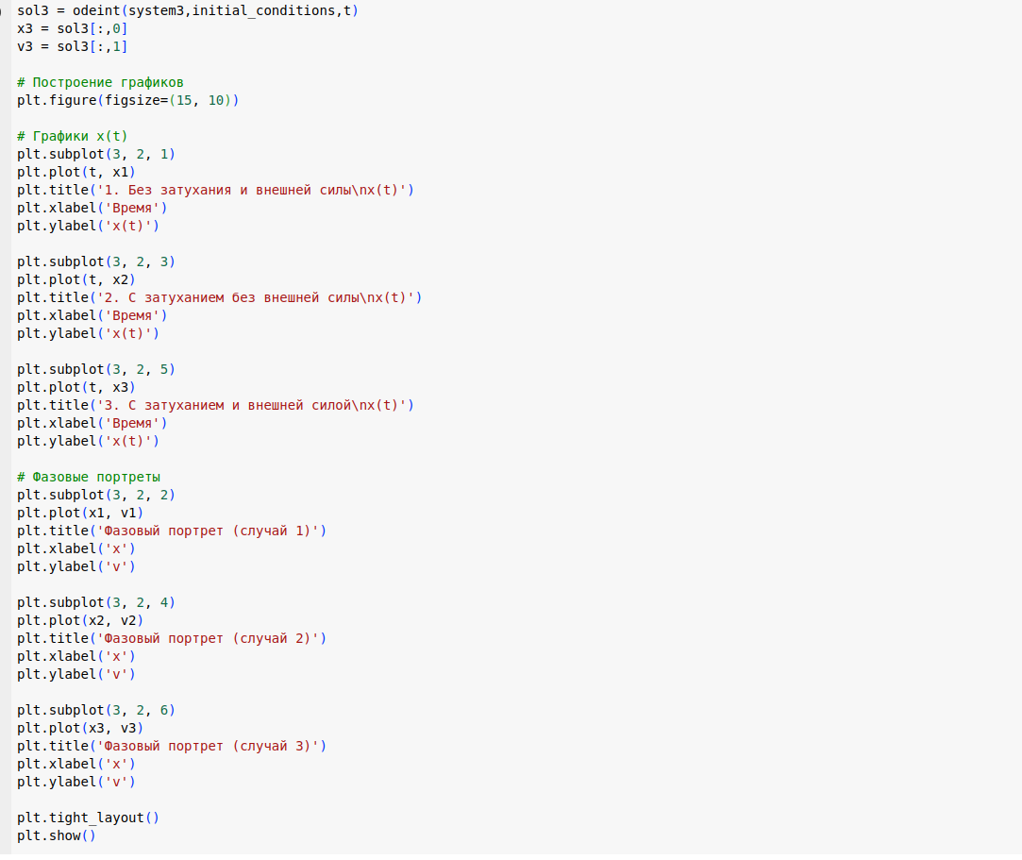
Полученные графики
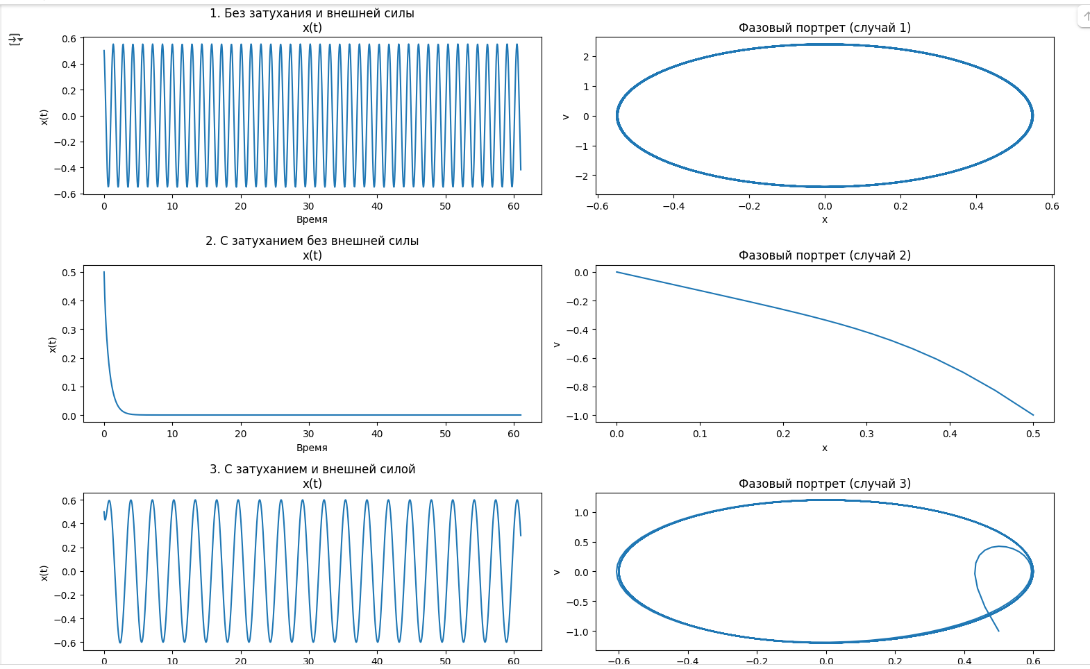

3 Вывод
Научился строить модель боевых дейстивий

